# 更正公告

## 一、项目基本情况

原公告的采购项目编号：　PML-ZH-ZB-2025009

原公告的采购项目名称：　紫金山实验室通信车采购项目

首次公告日期：　2025年6月11日

## 二、更正信息

更正事项：☑采购公告 ☑采购文件 □采购结果

更正内容：

1. 项目需求中“一、规格参数要求”2.▲箱体尺寸更正为：

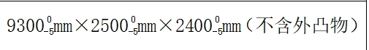

更正日期：　2025年6月12日

## 三、其他补充事宜

无

## 四、凡对本次公告内容提出询问，请按以下方式联系。

1.采购人信息

名 称：　紫金山实验室

地 址：　南京市江宁区秣周东路9号

联系方式：　陈工（025-57917082）

2.采购代理机构信息

名 称：　中通服咨询设计研究院有限公司

地　址：　南京市建邺区楠溪江东街58号

联系方式： 陈沭、郑春雅、李谦、徐磊、胡洋、夏宜宁、朱晓琦、周明珠

3.项目联系方式

项目联系人： 陈沭

电　话： 13913913997